**GUIA PORTAFOLIO**

Table of Contents

📂 Cómo estructurar tu portafolio 1

**1.README profesional** en cada proyecto: 1

2.Currículum en tu repositorio principal (o link a tu CV en LinkedIn). 1

**3.Demos desplegados** (en Railway, Render, Vercel, AWS, etc.) para que reclutadores puedan probarlos sin necesidad de clonar el repo. 1

📑 Cómo presentar tu portafolio 1

🚀 Proyectos que puedes incluir 2

1. CRUD API simple (task-manager-api) 2

2. API con autenticación y roles(user-auth-service) 2

3. E-commerce básico (mini backend) 2

4. Microservicios + comunicación(booking-microservices) 2

5. Proyecto con DevOps / despliegue(integrations-api) 3

6. Proyecto con integraciones externas(stock-market) 3

🎯 Consejos extra 3

# 📂 Cómo estructurar tu portafolio

Tu portafolio debería estar en **GitHub/GitLab/Bitbucket** y organizado de manera clara. Incluye:

## **1.README profesional** en cada proyecto:

* + Breve descripción.
  + Tecnologías usadas.
  + Cómo instalar/ejecutar.
  + Screenshots o diagramas.
  + Explicación de arquitectura (si aplica).

## 2.Currículum en tu repositorio principal (o link a tu CV en LinkedIn).

## **3.Demos desplegados** (en Railway, Render, Vercel, AWS, etc.) para que reclutadores puedan probarlos sin necesidad de clonar el repo.

# 📑 Cómo presentar tu portafolio

* Un repositorio llamado **java-backend-portfolio** que tenga un **README principal** con:
  + ✨ Breve bio profesional.
  + 🚀 Lista de proyectos (con links).
  + 🛠️ Tecnologías que dominas.
  + 🌎 Links de despliegues (si los tienes).
  + 📧 Contacto (LinkedIn, correo, etc.).

Ejemplo de estructura:

📦 java-backend-portfolio

┣ 📂 task-manager-api

┣ 📂 user-auth-service

┣ 📂 ecommerce-backend

┣ 📂 booking-microservices

┣ 📂 integrations-api

┣ 📂 stock-market

┣ README.md

# 🚀 Proyectos que puedes incluir

Aquí te propongo una ruta de proyectos, cada uno agregando más complejidad:

## 1. CRUD API simple (task-manager-api)

### Tecnologías

* Spring Boot
* Langchain4j
* Spring Data JPA
* H2/PostgreSQL

### Idea

* API de gestión de tareas (to-do list).

### Objetivo

* mostrar que dominas CRUD + REST + conexión a DB.

### 📝 Requerimientos del Cliente

#### 1. Objetivo principal

Quiero una **aplicación web de gestión de tareas** que permita a los usuarios organizar sus actividades de forma sencilla, colaborativa y accesible desde cualquier dispositivo.

#### 2. Requerimientos funcionales

##### Autenticación y usuarios

* + Registro de usuarios (correo y contraseña, con opción de login social como Google).
  + Inicio de sesión seguro con recuperación de contraseña.
  + Perfil básico (nombre, correo, foto opcional).

##### Gestión de tareas

* + Crear, editar, completar y eliminar tareas.
  + Posibilidad de asignar **fechas de vencimiento** y recordatorios.
  + Añadir **etiquetas o categorías** para organizar tareas (ej: trabajo, personal, urgente).
  + Adjuntar archivos a una tarea (PDF, imágenes, etc.).

##### Gestión de proyectos o listas

* + Los usuarios deben poder agrupar tareas en **listas** o **proyectos**.
  + Vista tipo **kanban** (como Trello) para arrastrar tareas entre estados (pendiente, en progreso, completado).
  + Vista tipo **lista simple** (como Todoist).

##### Colaboración

* + Invitar a otros usuarios a un proyecto.
  + Asignar tareas a diferentes miembros del equipo.
  + Comentarios dentro de una tarea (chat ligero).

##### Notificaciones

* + Notificaciones por correo y en la app cuando:
    - Se les asigna una tarea.
    - Una tarea está próxima a vencerse.
    - Alguien comenta en una tarea asignada.

##### Búsqueda y filtros

* + Buscar tareas por nombre, etiquetas o miembros asignados.
  + Filtrar por vencimiento (hoy, esta semana, vencidas).

#### 3. Requerimientos no funcionales

* **Accesibilidad**: La aplicación debe funcionar en desktop y móvil (responsive).
* **Seguridad**: Contraseñas encriptadas, conexión HTTPS, permisos según roles (usuario normal vs. administrador de proyecto).
* **Escalabilidad**: Preparada para soportar equipos grandes en un futuro (ej. empresas).
* **Rendimiento**: Las tareas deben cargarse en menos de 2 segundos incluso en proyectos grandes.
* **Usabilidad**: Interfaz limpia e intuitiva, sin necesidad de tutorial largo.

#### 4. Extras deseables (a futuro)

* Integración con **Google Calendar** o **Outlook**.
* Soporte para **subtareas**.
* Vista tipo **timeline / calendario** (como Asana).
* Aplicación móvil nativa.

👉 En resumen, busco algo que combine la **simplicidad de Todoist**, la **colaboración de Asana**, y la **visualización tipo tablero de Trello**.

### Creación base de datos

#### 🔑 Autenticación (ya hecho, pero ajustamos)

* **User**
  + id (PK)
  + username / email (unique)
  + password (hashed)
  + enabled, created_at, updated_at
* **Role**
  + id (PK)
  + name (ej: ADMIN, USER, MODERATOR)
* **User_Role** (tabla intermedia si quieres many-to-many o un role_id directo en User si es uno-a-muchos)

✔️ Con esto tienes autenticación y autorización lista.

#### 📌 Entidades principales estilo Trello

1. **Board (Tablero)**
   * id (PK)
   * name
   * description
   * created_at, updated_at
   * owner_id (FK → User)

🔗 Relaciones:

* + Un User puede tener muchos Board (uno-a-muchos)
  + Pero también varios usuarios pueden participar en un mismo Board → entonces necesitamos **Board_Member**

1. **Board_Member**
   * id (PK)
   * board_id (FK → Board)
   * user_id (FK → User)
   * role_in_board (ej: OWNER, EDITOR, VIEWER)

🔗 Relaciones:

* + Many-to-Many entre User y Board con atributos extra (rol dentro del tablero).

1. **List (Lista de tareas, como en Trello: ToDo, Doing, Done)**
   * id (PK)
   * name
   * position (para ordenar listas dentro de un tablero)
   * board_id (FK → Board)

🔗 Relaciones:

* + Un Board tiene muchas List.

1. **Task (Tarea/Tarjeta)**
   * id (PK)
   * title
   * description
   * due_date
   * position (para ordenar dentro de la lista)
   * list_id (FK → List)
   * created_by (FK → User)
   * assigned_to (FK → User) → opcional (quién trabaja en la tarea)
   * status (ej: OPEN, IN_PROGRESS, DONE)

🔗 Relaciones:

* + Una List tiene muchas Task.

1. **Comment (Comentarios en tareas)**
   * id (PK)
   * content
   * created_at
   * user_id (FK → User)
   * task_id (FK → Task)

🔗 Relaciones:

* + Una Task puede tener muchos Comment.

1. **Attachment (Archivos en tareas)**
   * id (PK)
   * file_url (o ruta en almacenamiento externo tipo S3, GCP, local)
   * uploaded_at
   * task_id (FK → Task)
   * user_id (FK → User, quien subió el archivo)

### README

**Breve descripción**

**aplicación web de gestión de tareas** que permite a los usuarios organizar sus actividades de forma sencilla, colaborativa y accesible desde cualquier dispositivo.

**Tecnologías usadas**

* Spring Boot
* Langchain4j
* Spring Data JPA
* H2/PostgreSQL

**Cómo instalar/ejecutar**

**Screenshots o diagrama**

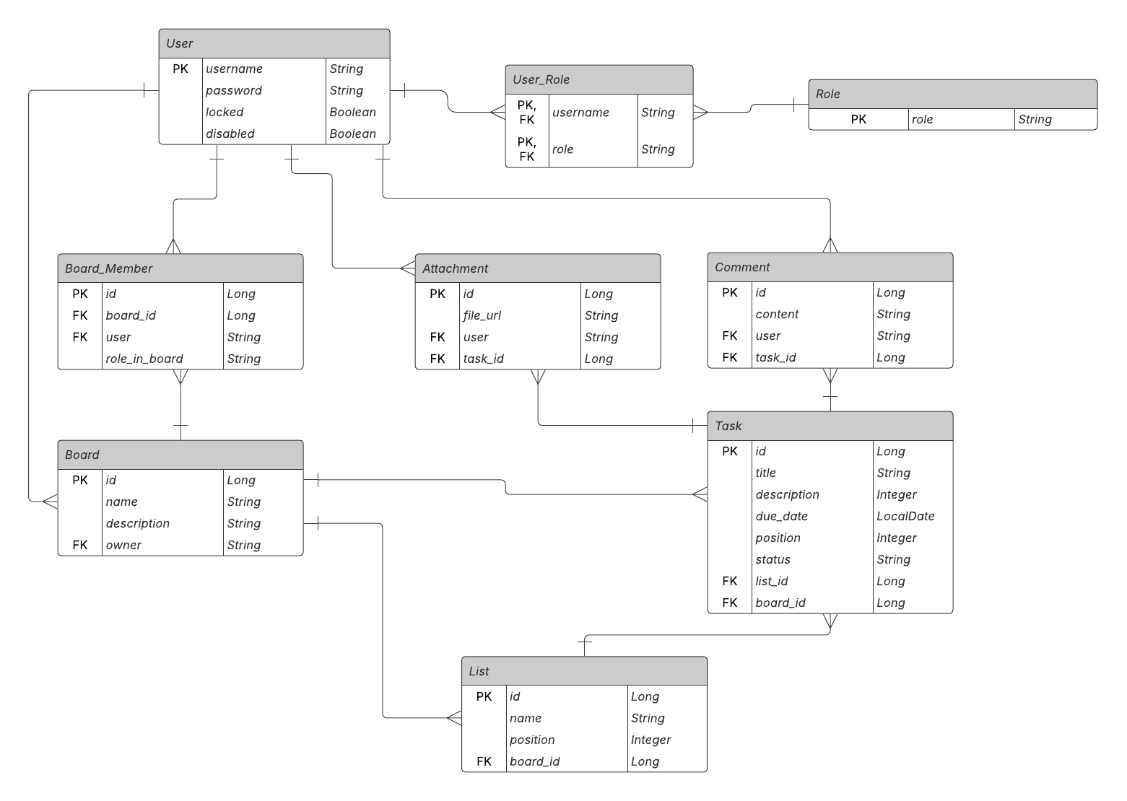

Diagrama Base de datos

**Explicación de arquitectura (si aplica)**

Se uso una arquitectura por capas orientada al dominio para poder separar la persistencia de los datos del motor especifico que se use en la aplicación y de esta manera se garantiza que si por alguna razon el motor se llegue a cambiar se pueda hacer de manera mas eficiente puesto que el dominio esta separado de la persistencia, y también se tiene la capa web que será la encargada de recibir las peticiones para realizar las funciones correspondientes.  
  
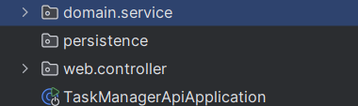

## 2. API con autenticación y roles(user-auth-service)

* **Tecnologías:** Spring Boot, Spring Security, JWT.
* **Ejemplo:** Sistema de usuarios con login/registro y roles (admin/user).
* Objetivo: demostrar autenticación, seguridad y autorización.

## 3. E-commerce básico (mini backend)

* **Tecnologías:** Spring Boot, JPA, PostgreSQL/MySQL, Swagger.
* **Funcionalidades:**
  + Productos
  + Carrito
  + Órdenes
  + Usuarios con roles (admin puede crear productos)
* Objetivo: mostrar modelado de datos, relaciones, endpoints RESTful.

## 4. Microservicios + comunicación(booking-microservices)

* **Tecnologías:** Spring Cloud, Eureka, API Gateway, Docker.
* **Ejemplo:** Sistema de reservas (usuarios, reservas, pagos).
* Objetivo: mostrar que entiendes microservicios, escalabilidad y comunicación entre servicios.

## 5. Proyecto con DevOps / despliegue(integrations-api)

* **Tecnologías:** Docker, Jenkins/GitHub Actions, Railway/Render/AWS.
* **Ejemplo:** Desplegar tu e-commerce en la nube con CI/CD.
* Objetivo: mostrar que sabes **llevar tu app a producción**.

## 6. Proyecto con integraciones externas(stock-market)

* **Ejemplo:** API de clima, conversor de divisas o stock market.
* **Objetivo:** demostrar que puedes consumir APIs externas.

# 🎯 Consejos extra

* Documenta bien tu código (JavaDocs, README).
* Usa **Swagger/OpenAPI** en tus APIs para documentación automática.
* Crea **tests unitarios** (JUnit, Mockito).
* Mantén commits claros en Git.
* Opcional: hacer un **blog técnico** en GitHub Pages o Medium para mostrar lo que aprendes.